全国大行動4月行動
政党シンポジウム&ロビーイング報告

障害者の地域生活確立の実現を求める全国大行動事務局

さる、4月15日、16日の2日間、「障害者の地域生活確立の実現を求める全国大行動」では、 3月31日に障害者自立支援法の見直し法案が閣議決定されたことを受け、厚生労働委員を中心とした議員ロビーイング活動ならびに政党シンポジウムを行いました。
一時期は与党からも「抜本的な見直し」が叫ばれていた、障害者自立支援法ですが、2005年の自立支援法審議段階から指摘され、附則及び附帯決議でも書かれた「障害者の範囲」の見直しはまたも先送りされ、私たちがくり返し撤廃をもとめてきた国庫負担基準も継続されました。
また、移動支援は個別給付から切り離されて地域生活支援事業のままで、知的障害者や精神障害者のいわゆる見守りを含めた長時間介助は、制度化されないなど、法案は小幅な見直しにとどまっているという印象を受けざるを得ません。
全国大行動では、今回の見直し法案で残された問題点として9点を掲げ（資料「今こそ、すべての障害者が地域で暮らせる法律・サービスを！障害者自立支援法改正案でも残される問題点」をご参照下さい。）、4月15日は関東のメンバーを中心に国会議員のロビーイング、翌16日は全国各地から集まった仲間も加わり、ロビーイングと政党シンポジウムを行いました。
ロビーイングでは報酬単価を上げて、応能負担にしたから自立支援法の問題はすべて解決したわけではなく、多くの問題が解決されずに継続されようとしていること、国会審議では私たちの切実な声を真摯に受けとめて「抜本的な見直し」を図って欲しいと訴えました。
また、政党シンポジウムには全国各地より100名を超える仲間が集まり、熱のこもったシンポジウムになりました。
以下、政党シンポジウムの報告です。
4月16日（木） 参議院議員会館 第1会議室
政党シンポジウム 「今こそ、すべての障害者が地域で暮らせる法律・サービスを！
－障害者自立支援法をめぐる政党シンポジウム－」
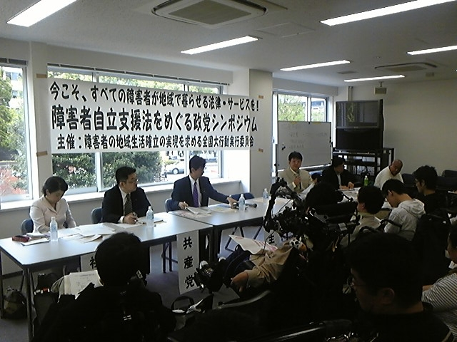

政党シンポジウムには、民主党より園田康博議員、共産党より小池晃議員、社民党より福島瑞穂党首、遅れて公明党より高木美智代議員が出席。自民党からは残念ながら出席いただけませんでした。
シンポジウムでは、最初に、全国大行動事務局から、これまでの経過報告が行われ、続いて、発題として難病当事者の立場より、今回の見直しでは「障害の範囲」において難病が取り残され、非常に悔しい思いをしていること、難病当事者の生活困難ケースを取り上げ臓器や疾病で切り分けず、日常生活に困難を抱える難病者すべてがサービスを利用できるようにと訴えました。
続いて、知的障害当事者の立場から、障害者自立支援法が施行されたことにより、自身の介助時間が30時間削られたこと、1回2時間でどのような支援が受けられるのかと切実な現状を述べました。また、移動支援の時間を削られ、パニックを起こした仲間のこと、地域生活をするためには見守りを含めた長時間介助が必要であること、さらに仲間の中には、不況で会社をクビになり、行く場がない人がいる。厚生労働省は「働け」というがどこまで働けばよいのかと訴えました。
2人からの発題を受け、民主党園田議員より、政府が実施している障害施策は不十分である。我が国の障害者権利条約批准に向け、障害者基本法改正が議論されているが、基本法改正だけでは不十分であり、国内法の整備が必要であること、障害者自立支援法によって導入された「応益負担」に対して、全国各地で自立支援法訴訟が行われていることは人権を守る観点から非常に意義深いことであること、そして国は、障害者自立支援法の小手先の見直しではなく、障害福祉政策にかける予算の目標値を立法府の意思として掲げる必要があるのではとの発言がありました。
続いて、共産党の小池議員より、障害者自立支援法は抜本的改正が必要である。今回の見直しでいろいろと取りざたされているが「名ばかり法案」。緊急法案で地域基盤整備を図る必要があるとの発言がありました。
引き続き、大行動からの発題では精神障害当事者の立場から、国は72,000人の社会的入院の解消を図りたいというが、これまでに退院者の数は1万人以下であり、本当に社会的入院の解消が図れるのか、精神障害者に対するサービスがまだまだ不十分であるとの訴えがありました。
続いて、地方からの発言として愛知県刈谷市在住の仲間より、自身が名古屋市から刈谷市に転居して、大幅に介助時間を減らされたこと、障害者自立支援法は地域間格差をなくすことが目的のひとつとしてあげられていたはずなのに、地域間格差はなくなってはいない。地方にいけば、国庫補助負担の上限額が介助時間の上限につながっていると指摘し、今回の見直し法案で謳われている支給量決定前にケアプランを立案するというやり方が導入されれば、ますます介助時間の上限を地方自治体に意識させる懸念があると訴えた。
この後、遅れて出席された公明党の高木議員より、障害者権利条約の批准の承認について国会上程の予定だったが、拙速との障害者団体の意見をお伺いし公明党として責任をもって止めさせて頂いた。障害者権利条約の批准の関係で障害者基本法の見直しが行われているが、日本障害フォーラム（JDF）を中心に障害当事者団体の声を聞き進めていること、障害者自立支援法の見直しにあたっては、与党のプロジェクトや党内討議を精力的に行い、見直しの方向性を示したこと、障害の範囲について、いろいろとご意見をいただいているが、疾病が落ち着かない状態の人たちの支援の在り方についての研究が必要であると考えていること、ただし難病の医療費負担についてはこれまでの11疾患に新たに6疾患を加えたことなどの発言があった。
また、知的障害者、精神障害者の重度訪問介護の利用については、今後の研究が必要であり、支援が可能になるかもしれないとの発言があった。
グループホーム、ケアホームに家賃手当をつける方向性で、具体的な金額について議論をしていること、所得保障については党内で議論をしていること、移動支援については、重度視覚障害者を個別給付することで一段アップしたと考えている。移動支援の地域間格差についてはそれらを是正するための基金を手当したいとの発言がありました。
これらの発言を受け、社民党福島党首より、応益負担から応能負担へ戻すということだが、実際は「名ばかり」であることは否めない。今後は修正協議にがんばりたいとの発言がありました。

最後に、全国大行動より、まとめの言葉として、今、示されている見直し法案は「不明確、不透明、不安」という言葉が当てはまる。本日の我々の切実な声をしっかり受けとめ、形だけの審議は絶対に避けて欲しい。一部の手直しではなく、根本からの見直しをして頂きたい。
そして、我が国における障害福祉関係予算の確保が重要で私たちの望むことであると締めくくられ、2時間に及ぶ政党シンポジウムは終了しました。

